Saturdaymorning CB
Waterland CB


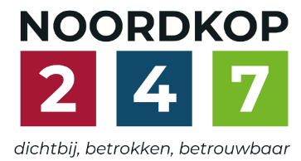
Noordkop Country & Bluegrass

Zaterdag 09:00-12:00: Saturday morning CB
www.Crossroadscountryradio.nl
luisteren kan alleen online via de website.
Herhaling: Donderdag 09:00-12:00
Zondag 19:00-20:00: Waterland CB
https://rtvpurmerend.nl
luisteren online kan via https://rtvpurmerend.nl/radio/live
Dinsdag 22:00-24:00: Noordkop CB
www.regionoordkop.nl
ether: 105.6 en 107.7 FM
luisteren online: www.noordkop247.nl/ live-radio/
Na de uitzending kan het programma worden beluisterd wanneer u maar wilt, via
http://hans.vdveen.org/muziek/
U vindt daar de uitzendingen van het laatste half jaar, waar u vrij uit kunt kiezen.
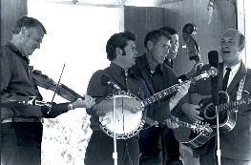


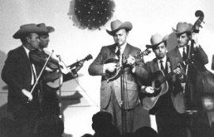
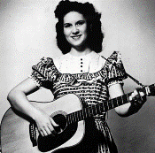
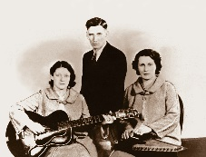
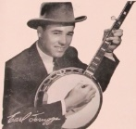
25, 26 & 28 oktober 2025
Zondag 19:00-20:00 – Waterland Country & Bluegrass
Dinsdag 22:00-23:00 – Noordkop Country
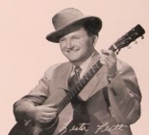
Dinsdag 23:00-24:00 – Noordkop Bluegrass
Zaterdag 09:00-12:00 – Crossroads Radio

samenstelling, montage & presentatie
Hans van der Veen

U zult het niet geloven, maar ik kom om in de sunami aan ideeën om een programma maa te maken. Zo zijn er binnenkort weer verkiezingen voor allerlei awards, van de IBMA, de Amerikaanse, Canadese en Australische Country clubs, enzovoort. Zo veel keus dat ik vanaf Kerst op de zaterdagochtend ook allemaal nieuwe dingen zal brengen. Nu nog even aangepaste herhalingen van eerder gebruikt materiaal.
In die herhalingen zit een mooie over John D., een leuke over 2017 en een interessante over allerlei ongelukken. Ramptoerisme dus. Zondag zal Benjamin wel zijn uitgeraasd, een mooie gelegenheid om het over Storm te hebben. Dinsdag gaat het over mijn favoriet sinds vele jaren, Hank Locklin, en maken we een begin met een serie over de singles van Rebel. Laat naar bed dus die dag.
Ik wens u veel luisterplezier!
O ja: 2 november komt Monroe Crossing in Hoogwoud en niet 9 zoals ik per abuis vermeldde.

Zaterdag 25 oktober
Herhaling: donderdag 30 oktober
Bij CrossroadsCountryRadio.nl
Saturday morning CB
09:00-10:00: Country
John D. Loudermilk (1)
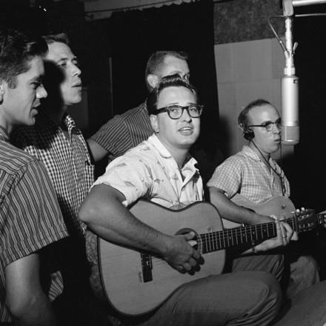
- John D. Loudermilk Language of love
- Carter Sisters Break my mind
- Mark Dinning Turn Me On
- John D. Loudermilk The great snowman
- George Hamilton IV A Rose and a Baby Ruth
- Bobby Bare Abilene
- John D. Loudermilk Please don’t play number 9
- Eddie Cochran Sittin’ in the balcony
- Sheb Wooley Google eye
- Sue Thompson Norman
- Wanda Jackson Big daddy
- Jack Scott Thou shalt not steal
- John D. Loudermilk He’s just a scientist, that’s all
- Glen Campbell I wanna live
- Lennon Sisters Sad movies always make me cry
- John D. Loudermilk Nassau town
- Dolly Parton It’s my time
- The Browns Tobacco Road
- John D. Loudermilk The little wind-up doll
- Bettye Swann Then You Can Tell Me Goodbye
- Buck Owens Waterloo
- John D. Loudermilk Blue train
- Yannick Huet Windy and warm (instr)
- Bray Brothers Tobacco Road
- John D. Loudermilk Angela Jones

10:00-11:00: Bluegrass
Bluegrass uit 2017 – 2
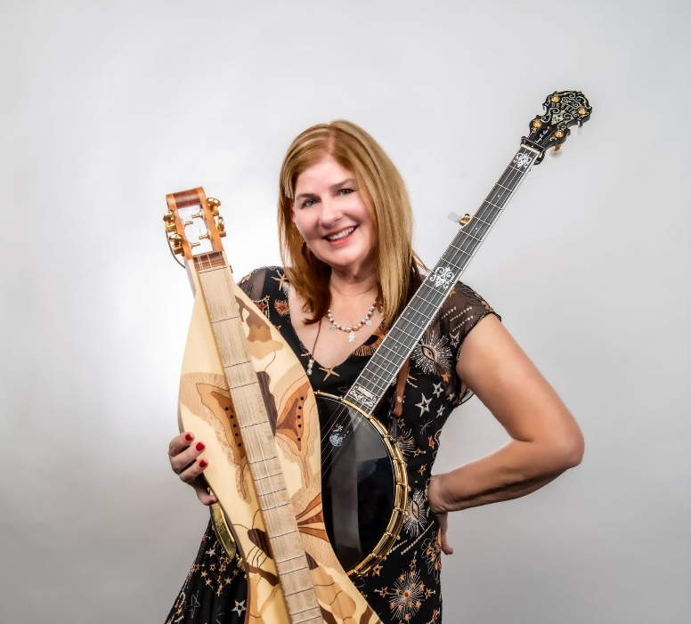
Mary Z. Cox

- Coal County Express Old coal town
- Darin & Brooke Aldridge Highway to heartache
- Tom Ewing Lookin’ out a window
- Mary Z. Cox All about me
- Willie Wells & Blue Ridge Mountain Grass
You still call me baby
- April Verch He’s holding on to me
- Eddy Raven & Carolina Road
Rollin’ in my sweet baby’s arms
- Billie Renee Johnson Could you love me one more time
- Bucking Mules John Cooper’s tune
- Jonah Riddle & Carolina Express
If I should wander back tonight
- Man About A Horse A few hundred miles
- Erynn Marshall Southern girl’s reply / Year of jubilo
- Bluegrass Patriots Falling in love
- Dailey & Vincent That’s what we’re put here to do
- Doyle Lawson Cry across Kansas
- Mark Kuykendall & Bobby Hicks
Forever and a day
- David Parmley Are you missing me
- Sandy Tar Brothers The lonely train
- Windy Hill Take a look before you leap
- Ags Connolly I should’ve closed the book

11:00-12:00: Country & Bluegrass
Train Wreck Songs
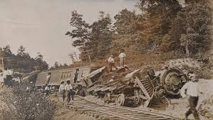
The New Market wreck

- Wilma Lee & Stoney Cooper The wreck on the highway
- Hank Locklin The wreck on the highway
- Porter Wagoner Carol County Accident
- James King Carrol County Accident
- Flatt & Scruggs The wreck of the old 97
- Ernest Thompson The wreck of the Southern Old 97 – uit 1924
- Mr. & Mrs. J.W. Baker The Newmark Wreck
- Mike Seeger The New Market wreck
- Marty Robbins Wreck of the 1256
- Dox & Merle Watson The wreck of the 1262
- Jim Reeves The wreck of the number 9
- Mac Wiseman Wreck of the old no. 9
- Toe River Valley Boys The wreck above Spruce Pine
- Cauley Family Lumberton wreck
- Bradley Kincaid The wreck on the C & O Road
- Brothers Four Plane wreck at Los Gatos
- Porter Wagoner Bad news travels fast
- Roy Acuff Wreck on the highway

Zondag 26 oktober 19:00-20:00
Bij RTV Purmerend
Waterland CB
Storm
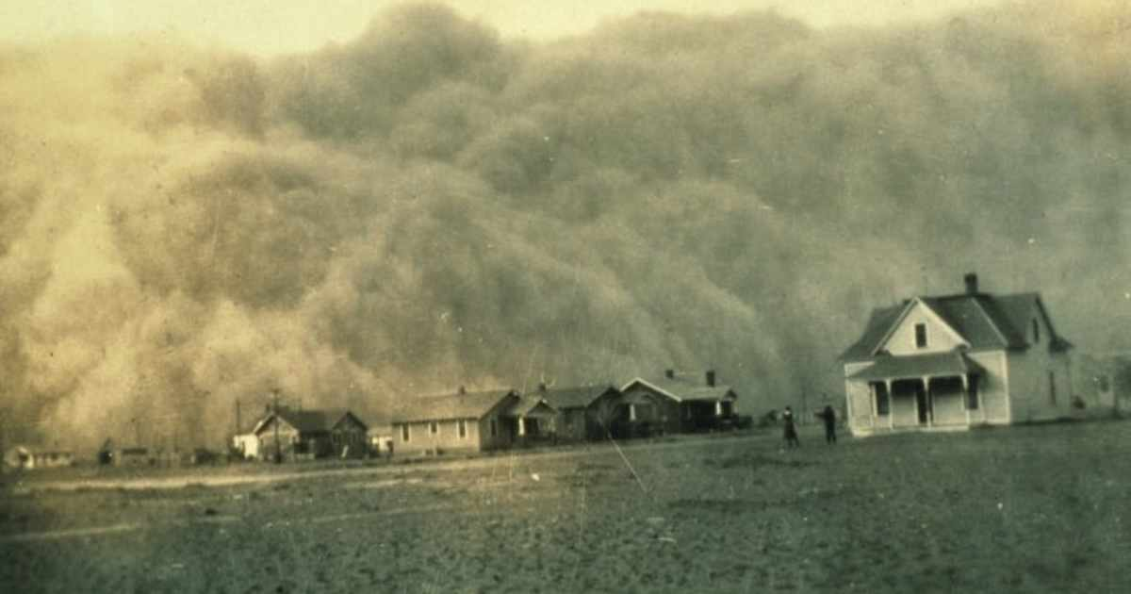
De Dust Storm Disaster in 1935

- Jim & Jesse Stormy Horizons
- Dougie MacLean Ready For The Storm
- Judy Lynn The Calm Before The Storm
- Black Mountain BG Boys Midnight Storm
- Blue Sky Boys Midnight On The Stormy Sea
- The Lilly Bros & Don Stover Midnight On The Stormy Sea
- Chuck Wagon Gang Stormy Waters
- Paul Williams Stormy Waters
- Carter Family The Storms Are On The Ocean
- New Lost City Ramblers Dark and Stormy Weather
- J E Mainer Wasn`t That A Mighty Storm
- Red Rector Great Miami Storm
- Buzz Busby Gathering Storm
- Claude Gray Storms Never Last
- Family Sowell Rainbow in My Storm
- Paul Clayton Old Stormalong
- Silverado BG Band (Can) Preaching Up A Storm
- Woody Guthrie Great Dust Storm (Dust Storm Disaster)
- Wynn Stewart After The Storm
- Billy Walker The storm within my heart

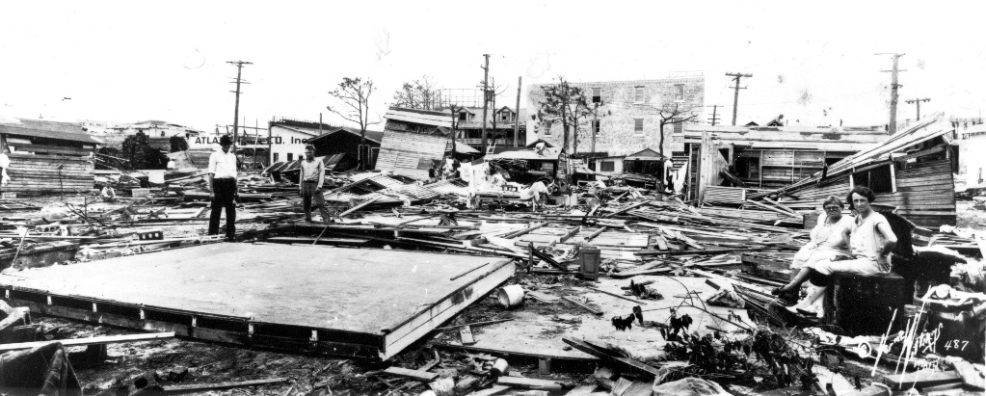
Miami na de storm

Dinsdag 28 oktober 22:00-23:00
Bij Noordkop 247
Noordkop Country
Hank Locklin
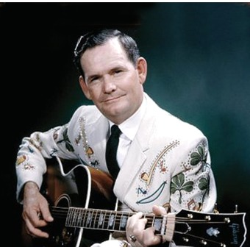

- Hank Locklin Come share the sunshine with me
- George Jones The Same Sweet Girl
- Maddox Brothers and Rose No One Is Sweeter Than You
- Marty Robbins Paper Face
- Gene O’Quin Pinball Millionaire
- Louvin brothers Send Me the Pillow You Dream On
- Philomena Begley Irish eyes
- Margo & Daniel O’Donnell Green, white and gold
- Jenks “Tex” Carman I could love you darling
- Maddox brothers and Rose You’ve been talking in your sleep
- Hank Locklin These ruins belong to you
- The Dipsydoodlers (Can) Baby you can count me in
- Johnny Bush Glory train
- Hank Locklin Is there room for me
- Loafer’s Glory Is there room for me
- Norman & Nancy Blake Fifty miles of elbow room
- Hank Snow Mansion on the hill
- Wanda Jackson Please help me
- Hank Locklin Rio Grande waltz
- Hank Locklin Country hall of fame
Bonus:
- Hank Locklin From here to there to you
- Hank Locklin Send me your coffee cup
- Sand Mountain Boys The Same Sweet Girl

Dinsdag 28 oktober 23:00-24:00
Bij Noordkop 247
Noordkop Bluegrass
De singles van Rebel
1 – 1960-1968
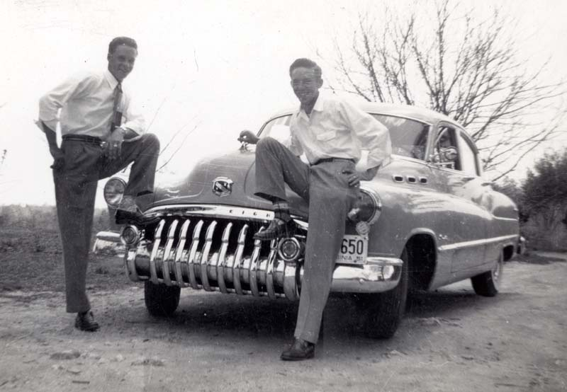
Franklin & Pete Pike in 1947

- Pete Pike Making love to a stranger
- Jimmy Haney Would you like to drive with Santa
- Country Gentlemen Heavenward bound
- Stinson Barth The story of my wife (C)
- Earl Taylor Calling your name
- Charlie Tomlinson & Billy Baker Baker’s hornpipe
- Benny & Vallie Cain Somebody’s waiting for me
- Red Allen & Frank Wakefield Faded memory
- The King Brothers Two timing woman
- Bill Carroll I can’t love you anymore
- Keith Daniels Live and let live
- Wally Horton Where were you last night
- Bob Fry What a pity
- Al Jones How the story had to end
- Buzz Busby Blue Vietnam skies
- Clinton King I can’t live on this way
- Bill Emerson & Cliff Waldron Over yonder stands little Maggie
- Danny Kimer You’re not a stranger
- Bobby Shannon My version of the blues
- Don Reno & Bill Harrell Sunset Hill
Toegift
- Country Gentlemen The border incident
- Country Gentlemen Battle hymn of the republic

De vorige week
Wilt u luisteren naar het programma van de vorige week?
Control+klik op onderstaande links

Zaterdag 18 oktober uur 1, Saturdaymorning BG: Stephen Foster
https://hans.vdveen.org/muziek/XYZ - CROSSROADS COUNTRY RADIO/477x - Saturday mornin Country, 2025-10-18 - Stephen Foster.mp3

Zaterdag 18 oktober uur 2, Saturdaymorning C: divers
https://hans.vdveen.org/muziek/XYZ - CROSSROADS COUNTRY RADIO/477y - Saturday mornin Bluegrass. 2025-10-18 - Country van alles wat.mp3

Zaterdag 18 oktober uur 3, Saturdaymorning BG: Bluegrass uit 2017 (1)
https://hans.vdveen.org/muziek/XYZ - CROSSROADS COUNTRY RADIO/477z - Saturday mornin Bluegrass, 2025-10-18 - Bluegrass uit 2017 (1).mp3

Zondag 19 oktober, Waterland CB: Oc/ktober
https://hans.vdveen.org/muziek/W - WATERLAND CB/477W - Waterland CB - 2025-19-19 - October.mp3

Dinsdag 21 oktober, Noordkop Country: 1940 en 1970 (11)
https://hans.vdveen.org/muziek/B - NOORDKOP COUNTRY/477B - Noordkop Country - 2025-10-21 - 1940 & 197- (11).mp3

dinsdag 21 oktober, Noordkop Bluegrass: Bluegrass Nogwat (12)
https://hans.vdveen.org/muziek/C - NOORDKOP BLUEGRASS/477C - Noordkop Bluegrass - 2025-10-21 - Bluegrass Nogwat (12).mp3

